DOLINY RZECZNE PRZYUODA-KRAJOBRAZ-CZLO WIEK
PRACE KOMISJI KRAJOBRAZU KULTUROWEGO T. VII
Komisja Krajobrazu Kulturowego PTC, Sosnowiec. 2007
ELŻBIETA BIELECKA, JACEK B. SZMAŃDA, MAŁGORZATA LUC

PRÓBA OCENY ZRÓŻNICOWANIA POKRYCIA TERENU
W OPARCIU O KOMPLEKSOWĄ ANALIZĘ WIELOWSKAŹNIKOWĄ
- DOLINY WISŁY I ODRY, STUDIUM PRZYPADKU
WPROWADZENIE
Analiza zróżnicowania środowiska geograficznego, w tyin pokrycia terenu, ma duże
znaczenie zarówno w badaniach ekonomicznych jak i przyrodniczych. Może odzwierciedlać
stopień rozwoju gospodarczego, stąd stała się podstawą zapisii o wyrównywaniu różnic między
regionami w Trzecim raporcie na temat spójności gospodarczej i społecznej (CEC 2004).
Badania te ułatwiły między innymi przedakcesyjne negocjacje dotyczące zasad wyznaczania
obszar ów o niekorzystnych warunkach dla gospodarki rolnej podczas pizyłączama Polski do Unii
Europejskiej (Bielecka, 2002; Paradowski, 2003).
Zagadnienia dotyczące badań bio- czy georóżnorodności podejmowane są często również
w kontekście badań geoekologicznych (Richling, 1992; Ostaszewska, 2002; Richiing,
Solon, 2002; Solon, 2002). Poszukuje się zarówno wzorów rozmieszczenia, jak i zależności
pomiędzy piatami w mozaice krajobrazu. Istnieje jednak szereg trudności z oceną stopnia
złożoności struktury krajobrazu, oceną anizotropowości przestrzeni i rozproszenia jednostek.
Częściowo wiążą się one z ograniczonymi możliwościami wykorzystania miar ilościowych.
Wiele prac koncentiuje się więc na opracowaniu technik komputerowego generowania zespołu
miar pozwalających na kompleksową analizę struktuiy i rozkładu jednostek
(Turner, Gardner, 1991; Solon, 2002).
CEL I PRZEDMIOT BADAŃ
Związek pokrycia terenu z pozostałymi elementami środowiska geograficznego
decydującymi o delimitacji jednostek krajobrazowych, takimi jak rzeźba terenu, litologia
czy warunki hydrologiczne w dużym stopniu polega na zależnościach deterministycznych
a nie stochastycznych. Na tej podstawie można postawić założenie, że analiza pokrycia
terenu może odzwierciedlać zróżnicowanie krajobrazu. W związku z tym, prowadzone
badania miały na celu dokonanie oceny stopnia zróżnicowania pokrycia terenu na obszarze
testowym na podstawie wybranych wskaźników statystycznych struktury krajobrazu.
Podjęta tematyka stanowi pierwszy elap prac prowadzonych na szerszą skalę. Ma za
zadanie sprawdzenie poprawności stosowanych metod, znalezienie obiektywnej
syntetycznej miary zróżnicowania pokrycia terenu po to by przeprowadzić właściwą
analizę zmienności krajobrazu Polski w oparciu o dane dotyczące pokrycia terenu. Wyniki
zastosowanej analizy wielowsknźnikowej miały zilustrować możliwości wprowadzenia
wybranych miar krajobrazowych i ich interpretacji w badaniach zarówno zmienności
w obrębie danej jednostki krajobrazowej, jak i podobieństw pomiędzy wybranymi
obszarami. Ocena ta prowadzona w skali regionalnej wymagała doboru właściwego
obszaru badań, tzn. takich dwóch jednostek krajobrazowych, które wykazywałyby
podobieństwa w układzie cech przestrzennych, ale jednocześnie, przenikając przez różne
41
strefy krajobrazowe, podlegałyby wpływom sąsiadujących z nimi jednostek, co stanowi
- icli różnorodności. Najlepiej warunki te spełniają dwie największe doliny rzeczne
w Polsce Wisły i Odry. Ze względu na dobór materiałów badawczych obszar badań dolin
zdefiniowany został jako typ krajobrazu dolin i obniżeń obejmujący obszar zalewowych
den dolin i obszar lerasów nadzalewowych (Richling, 1992).
METODYKA BADAŃ
Materiały badawcze
Do opracowania wykorzystano bazę danych CORINE Land Cover 2000
(CO-oRdination of INformation on Environment - Land Cover) dostępną zarówno
w postaci wektorowej jak i rastrowej, o rozdzielczości przestrzennej 100 ni i 250 m.
Źródłem infomiacji o pokryciu terenu były obrazy satelitarne wykonane przez satelitę
Landsat skanerem ETM+ o rozdzielczości przestrzennej 30 m. Opracowana legenda do
bazy danych, jednolita dla całej Europy, poza klasami pokrycia terenu zawiera również
klasy użytkowania ziemi, co uznano za uzasadnione biorąc pod uwagę często występujące
tmdności z oddzieleniem danych o pokryciu terenu od danych o użytkowaniu ziemi
(Eurostat, 1999). Baza ta umożliwia wyróżnienie 44 klas pokrycia terenu, z czego na
terenie Polski występuje 31'klas (Ciolkosz, Bielecka, 2005). O dokładności
- szczegółowości bazy świadczy wielkość najmniejszej kartowanej jednostki, która wynosi
25 ba, minimalna szerokość wydzieleń (piatów) - lOOm oraz dokładność prowadzenie
granic wynosząca również 100 m. Przyjęcie tych dwu założeń w wielu przypadkach
znacznie uprościło obraz zjawiska i wymagało stosowania reguł generalizacyjnych
(Bossard, Fei anec, Otahel, 2000). Zdeterminowało również końcową przydatność danych
do badań o charakterze regionalnym. Z bazy CORrNE zostały wybrane informacje
dotyczące dolin Wisły i Odry według granic regionów fizycznogeograficznych
(Kondracki, Riclding, 1994).
Metody badawcze
Wskaźniki zróżnicowania pokrycia terenu
Dane o pokryciu terenu pozwalają na obliczenie kilkudziesięciu wskaźników
ilustrujących stopień zróżnicowania krajobrazu (McGarigal, Marks, 1994). Wobec czego
istotnym problemem staje się wybór kilku wskaźników kluczowych. Z badań
Eidena, Kayadjaniana i Vidala (2000a) wynika, że złożoność krajobrazu w Europie może być
scharakteryzowana przy pomocy pięciu miar: liczby klas pokrycia terenu, gęstości piatów,
wskaźnika rozczłonkowania, wskaźnika Shannona oraz wskaźnika sąsiedztwa.
Dla dolin Wisły i Odiy analiza zróżnicowania pokiycia terenu została wykonana
w programie Fragstats v.3.3. Program ten nadaje wartości przestrzennemu zasięgowi oraz
układowi płatów w krajobrazie. Zobowiązuje użytkownika cło ustalenia silnych podstaw do
¹ Klasy pogrupowane są w pięć typów terenu: (1) tereny antropogeniczne (zabudowa zwarta, zabudowa
luźna, tereny przemysłowe, handlowe, komunikacyjne, porty, lotniska, hałdy, wyrobiska, budowy,
tereny sportowe i wypoczynkowe), (2) tereny rolne (granty' orne, sady, łąki, grunty rolne
z rozproszonym osadnictwem, grunty rolne z roślinnością naturalną), (3) łasy i roślinność naturalna (lasy
iglaste, liściaste i mieszane, murawy naturalne, zakrzaezenia, lasy w stanie zmian, piaski, skały,
pogorzeliska), (4) obszary podmokle (bagna, torfowiska) i (5) wody (płynące i stojące, morza).
42
definiowania i skalowania krajobrazu, jak również budowania schematu, na podstawie którego
piaty są sklasyfikowane oraz opisane. Program umożliwia obliczenie wskaźników
zróżnicowania krajobrazu w różnych polach podstawowych: w granicach administracyjnych,
granicach przyrodniczych lub polach geometrycznych. Wybór pola podstawowego jest
zagadnieniem niezmiernie istotnym, któremu poświęcono wiele uwagi (Hill, Smith, 2005;
Openshaw, 1983; Riehling, 1992; Ricliling, Solon, 2002; Solon 2002; Turner, Gardner, 1991).
W badaniach przyrodniczych najwłaściwsze jest analizowanie zmienności w jednostkach
naturalnych o wielkości dostosowanej do skali badań. Tak więc prowadząc badania w dolinach
Wisły i Odry należałoby wybrać za pole podstawowe geokompleksy wyznaczone ze
szczegółowością mapy 1:200 000, Ponieważ nie dysponowaliśmy takimi danymi, ani w postaci
cyfrowej, ani analogowej, zdecydowaliśmy się wybrać pola geometryczne. Pole geometryczne
w przeciwieństwie do jednostek naturalnych ma stalą powierzchnię umożliwiającą
porównywanie także wartości bezwzględnych (np, liczby piatów czy klas) oraz jest niezmienne
w czasie, a zatem można analizować dane wieloczasowe.
W przeprowadzonej analizie wartości wskaźników zostały obliczone w polacli
geometrycznych o wymiarze 2 km metodą moving window („ruchomego okna”) i przypisane
do oczka rastra wielkości 100 m, znajdującego się w środku okna. Oznacza to, że wartość
każdego elementu rastra pokazuje stopień zróżnicowania krajobrazu w promieniu 1000 m.
Zastosowanie tej metody w istotny sposób zdeterminowało dobór wskaźników, przede
wszystkim nie można było zastosować wskaźnika liczby klas, a zamiast wskaźnika gęstości
piatów (Patch Density - PD) wybrano wskaźnik liczby piatów (Number of Patches - NP).
W rezultacie ustalono dobór następujących miar: liczba piatów, wskaźnik Shannona oraz
wskaźnik sąsiedztwa. Wyniki analizy przedstawiono metodę kartogramu prostego
w kwadratach o boku 5km x 5km, generalizując odpowiednio wartości wskaźników metodą
uśredniania.
Ltczba piatów (Number of Patches - NP) jest miarą najprostszą, a jednocześnie dobrze
obrazującą zróżnicowanie lub „bogactwo” krajobrazu. Jest ona czynnikiem przewodnim,
można więc przyjąć założenie, że wraz ze wzrostem liczby piatów rośnie zróżnicowanie
pokrycia terenu.
Miara Shannona (Shannon’s Diversity Index - SHDI) jest wskaźnikiem zróżnicowania,
entropii krajobrazu, powstałym w oparciu o teorię informacji (Shannon, Weaver, 1949).
Upraszczając można powiedzieć, że jego wartość rośnie wraz ze wzrostem liczby klas oraz
równomiernym udziałem procentowym poszczególnych klas w powierzchni jednostki
odniesienia. Wskaźnik SHDI stosowany jest jako miara raczej relatywna, zarówno
w porównaniu różnych typów krajobrazów, jak i tego samego, ale w różnym czasie.
Wskaźnik zróżnicowania granic (Interspersion and Juxtaposition Index - IJI) jest miarą
zarówno rozczłonkowania jak i miarą sąsiedztwa. Jako jedyny z wymienionych wskaźników
uwzględnia strukturę przestrzenną pokrycia terenu. Nie jest on bezpośrednio uzależniony od
liczby, wielkości, ciągłości czy rozrzutu piatów. Krajobraz składający się z 4 różnych piatów
oraz tej samej wielkości i krajobraz składający się ze 100 małych jednostek, ale zawierających
się w tych samych 4 typach, będą miały tę samą wartość Ul, jeśli jednostki są równomiernie
rozmieszczone lub położone w bliskim sąsiedztwie. Jego wielkość jest więc głównie
uzależniona od położenia typów piatów, a nie icli wielkość, stopnia przyległości czy rozrzutu
ani od rozdzielczości rastra. Miara IJI uwzględnia tylko granice piatów. Wysokie wartości
(zbliżające się do 100%) wskazują na to, że prawie każda klasa pokrycia terenu graniczy
z pozostałymi klasami. Natomiast niskie wartości (zmierzające do 0) charakteryzują obszar,
w którym poszczególne klasy pokrycia terenu graniczą tylko z nielicznymi klasami.
43
Bonitacja punktowa
Pozyskane miary ilościowe poddano ocenie jakościowej metodą bonitacji punktowej.
W celu normalizacji miar zastosowano metodę analizy anomalii w oparciu o wskaźniki
statystyczne: średnią i odchylenie standardowe. Wartość średnią i odchylejiie standardowe
wyznaczono dla każdej z populacji wartości przeciętnych NP, SHDI i IJI (łącznie dla doliny
Wisty i Odry). W ten sposób określono „poziom ufności” rozkładu danej miary, którego
granicę wyznaczano w zakresie wartości „średnia ± odchylenie standardowe”. Poziom ufności
można traktować jako typowy dla rozkładu badanej miary. W bonitacji punktowej nadano im
wartość 0 (zero). Miary, które wykraczały poza fen zakres traktowano jako anomalie.
W przypadku wskaźników NP i SHDI anomalie te uznano za dodatnie, jeśli ich wartość
przewyższała górną granicę poziomu ufności lub ujemne, jeśli ielr wartość znajdowała się
poniżej jego dolnej granicy. Anomaliom dodatnim nadawano wartość pnnktową +1 (plus
jeden), a anomaliom ujemnym wartość punktową -1 (minus jeden). W przypadku miary IJI
przyjęto inne założenie. Wartość tej miary rośnie wraz z bardziej równomiernym rozłożeniem
długości granic, a maleje wraz ze wzrostem zróżnicowania długości granic pomiędzy
poszczególnymi parami piatów (Solon, 2002). Z tego powodu przyjęto, że anomaliami
dodatnimi będą wartości poniżej poziomu ufności (co oznacza większe niż typowe
zróżnicowanie długości granic), a anomaliami ujemnymi wartości powyżej poziomu ufności
(co oznacza zwiększenie jednorodności granic).
W dalszej kolejności zostały odpowiednio dodane wartości punktów uzyskane dla
poszczególnych miar. Ponieważ każda z zastosowanych miar w różnym stopniu wpływa na
ocenę zróżnicowania pokrycia terenu, w celu wykazania stopnia tego wpływu w sumowaniu
punktów zastosowano współczynniki wagowe: dla SHDI - 0,1 a dla IJI - 0,01. Wartości
wagowe umożliwiły przede wszystkim uwzględnienie w klasyfikacji zróżnicowania pokrycia
terenu wszystkich badanych anomalii wskaźników. Pizy sumowaniu wartości anomalii bez
uwzględnienia wspomnianych wag w kilkunastu przypadkach wartości anomalii równoważyły
się co uniemożliwiało uwzględnienie wszystkich odstępstw od przyjętych norm. W efekcie
uzyskano wskaźnik kompleksowej oceny zróżnicowania pokiycia terenu (KOZPT). hu jest on
wyższy, tym zróżnicowanie pokrycia terenu jest większe. Następnie utworzono klasyfikację
otrzymanych wartości KOZPT i wyznaczono 19 klas zróżnicowania pobycia terenu (tabela 1).
Wartości ujemne otrzymały klasy o wskaźniku KOZPT mniejszym niż zero. Wartość zero to
klasa typowa dla dolin Wisły i Odiy określająca przeciętne zróżnicowanie pobycia terenu,
w której nie występuje żadna anomalia miar NP, SHDI i IJI. Wartości dodatnie otrzymały klasy
- podwyższonym wskaźniku KOZPT.
OCENA ZRÓŻNICOWANIA POKRYCIA TERENU W DOLINIE WISŁY I ODRY
Jak już wspomniano, podstawę do oceny zróżnicowania pokrycia terenu dolin Wisły
- Odry stanowiła bonitacja punktowa anomalii miar NP, SHDI i IJI względem poziomu ufności
opartego na wartości średniej i odchyleniu standardowym przeciętnych wartości użytych
parametrów dla obu dolin rzecznych. Wykonano ją łącznie w polach siatki kwadratów
o powierzchni 25 bn² (tabela 2). Tym sposobem określono wartości miar zróżnicowania
pokrycia terenu, które uznano za typowe dla badanych dolin. Należy podkreślić, że zakres
wartości typowych wyznaczony dla każdej z dolin z osobna nie różni się istotnie od
wyznaczonego dla obu dolin razem (tabela 2). Dlatego leż należy uznać, że zastosowanie
zakresu wartości typowych wyznaczonego dla obu dolin łącznie z jednej strony pozwala na
porównanie ich względem siebie przy użyciu tych samych kryteriów, a z drugiej umożliwia
uwzględnienie specyfiki zróżnicowania pokiycia terenu dla każdej z nich z osobna.
44
Klasy  zróżnicowania  pokrycia terenu  Classes of land  cover differential | Wartości punktowe anomalii miar  Point values of anomaly parameters |  |  | Wartości wskaźnika  KOZPT  Value of parameter
 | NP | SHDI | IJI | Wartości wskaźnika  KOZPT  Value of parameter
8 | 1 | 1 | 0 | U
7 | 1 | 1 | -1 | 1,09
6 | 1 | 0 | 1 | 1,01
5 | 1 | 0 | 0 | 1
4 | 1 | 0 | -1 | 0,99
3 | 0 | 1 | 0 | 0,1
2 | 0 | 1 | -J | 0,09
I | 0 | 0 | ! | 0,01
0 | 0 | 0 | 0 | 0
■I | 0 | 0 | -1 | -0,01
-2 | 0 | -1 | 1 | -0,09
-3 | 0 | -1 | 0 | -0,1
-4 | 0 | -1 | -1 | -0,11
-5 | -1 | 0 | 1 | -0,99
-6 | -1 | 0 | 0 | -1
-7 | -1 | 0 | -1 | -1,01
-8 | -1 | -1 | 1 | -1,09
-9 | -1 | -1 | 0 | -1,1
-10 | -1 | -1 | -1 | -Ul
Obszar  Źródło: opracowanie własne. Source: by author.  Tab. 2. Statystyczne wartości charakterystyczne miar zastosowanych w analizie anomalii.  Tab. 2. Characterislical statistic values of parameters used in an anomaly analysis.  Arca | Mary zróżnicowania pokrycia terenu  Land cover differential parameters
 | NP. | SHDI | IJI
 | Średma/Mean
Dolina Wisły | 8,3 | U | 60,8%
Dolina Odry | 7,3 | 1,0 | 59,5%
Dolina Wisły i Odry | 7,7 | 1,0 | 60,7%
 | Odchylenie standnrdowe/Standard deviation
Dolina Wisty | 2,6 | 0.3 | 1 1,4%
Dolina Odry | 2,5 | 0,4 | 13,0%
Dolina Wisły i Odry | 2,6 | 0,4 | 10,4%
 | Przedział ufności/Confidence interval
Dolina Wisły | 5,1-10,3 | 0,6-1,4 | 50,3%-71,l%
Dolina Odry | 4,8-9,9 | 0,6-1,3 | 46,5%-72,5%
Dolina Wisły i Odry | 5,6-10,9 | 0,7-1,4 | 49,4%-72,1%
Źródło: opracowanie własne. Source; by author.
W dalszym toku analizy określono procentowe zróżnicowanie wartości anomalii
każdej z miar w badanych dolinach (tabela 3). Na uwagę zasługuje fakt, że udział anomalii
miary NP jest wyższy niż pozostałych. Świadczy to o większym zróżnicowaniu pokrycia
terenu pod względem liczby piatów niż pod względem ich rozproszenia i zróżnicowania
45
Miary  zróżnicowania  Diversity parameters | Dolina Wisty  Vistula river valley |  | Dolina Odry  Odra river valley
Miary  zróżnicowania  Diversity parameters |  | Udział procentowy anomalii  Percentage of anomalies
Miary  zróżnicowania  Diversity parameters | Dodatniej | Ujemnej | Dodatniej | Ujemnej
 | Positive | Negative | Positive | Negative
NP. | 19,2 | 14,2 | 10,3 | 16,8
SHDI | 10,5 | 11,3 | 7,8 | 11,7
UJ | 5,2 | 4,7 | 8,3 | 2,9
Źródło: opracowanie własne. Source: by ani hor.
Porównując stopień zróżnicowania pokrycia terenu w obu dolinach można stwierdzić,
że zróżnicowanie pokrycia terenu w dolinie Wisły jest większe niż w dolinie Odry,
Wskazuje na lo m,in.:
- większa przeciętna liczba piatów NP w dolinie Wisty niż w dolinie Odry (tabela 2),
- większy udział klas o typowym zróżnicowaniu pokrycia terenu w dolinie Odry niż
w dolinie Wisły,
- większy udział klas o podwyższonej wartości wskaźniki KOZPT w dolinie Wisły
(23,1%) niż w dolinie Odry (14,5%),
® większy udział klas o obniżonej wartości wskaźnika KOZPT w dolinie Odry (18,7)
niż w dolinie Wisły (17,8%).
46
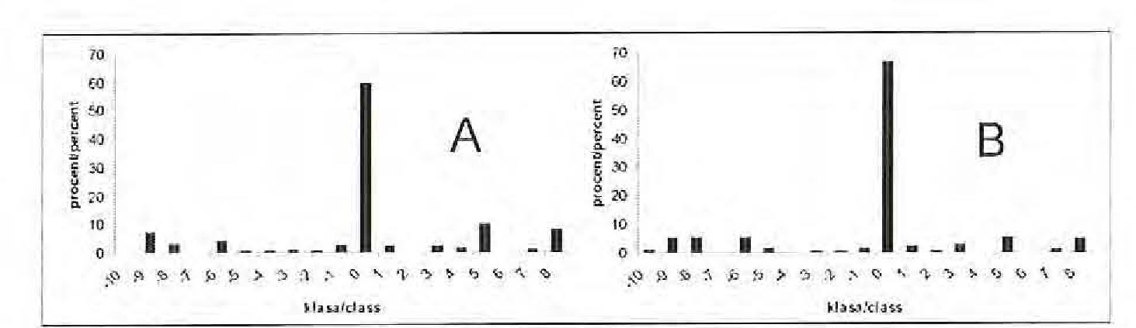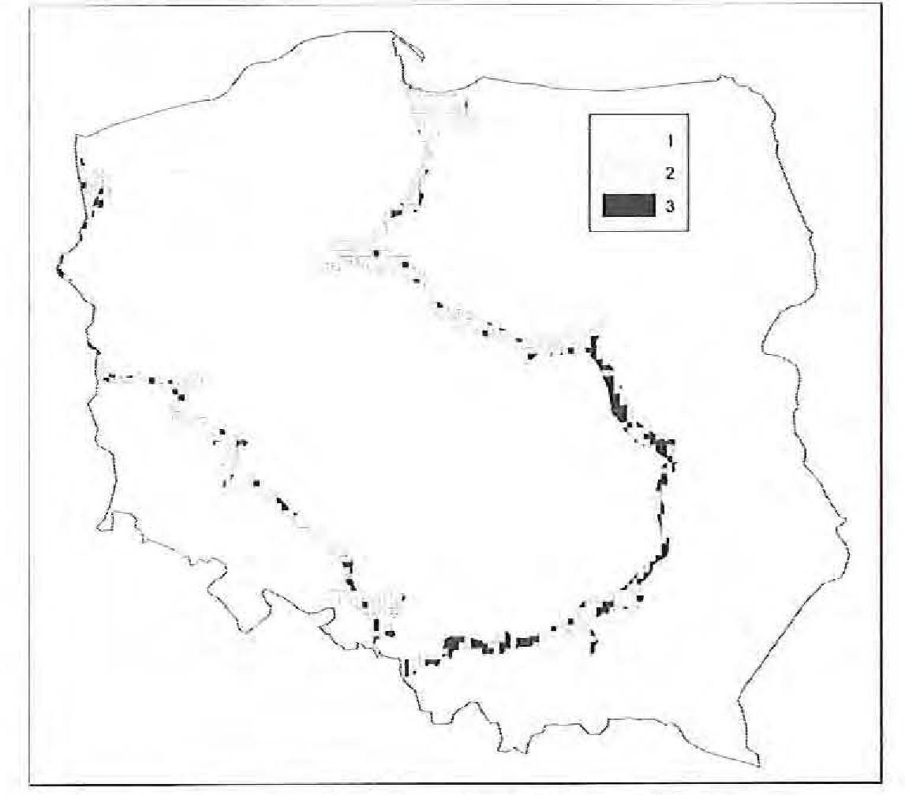
Rye. 1. Udział klas pokryciu terenu w dolinie Wisły (A) i dolinie Odry (B).
Fig. i. Land cover classes percentage in Vistula river (A) and Odra river (B) valleys.
Źródło: opracowanie własne. Source: by author.
Ponieważ analiza rozmieszczenia przestrzennego oceny zróżnicowania pokrycia terenu
wykonana w siatce 5x5 km z podziałem na 19 klas jest trudna do prezentacji, postanowiono
pogrupować klasy o zróżnicowaniu podwyższonym (klasy o dodatnim współczynniku
KOZPT) i zróżnicowaniu obniżonym (klasy o ujemnym współczynniku KOZPT). W ten
sposób uzyskano tylko trzy wydzielenia - obszary o typowym, podwyższonym i obniżonym
zróżnicowaniu pokrycia terenu. Porównania pizestrzennego rozkładu otrzymanych wydzieleń
w dolinach Wisły i Odry dokonano na kartogramie (ryc. 2).
Ryc. 2. Rozkład klas zróżnicowania pokrycia terenu w dolinie Wisły i Odry.
I - klasy o obniżonym stopniu zróżnicowania pokrycia terenu, 2 - klasy o typowym stopniu zróżnicowania
pokrycia terenu, 3 - klasy o podwyższonym stopniu zróżnicowania pokrycia terenu.
Fig. 2. Land cover classes distribution in tłie Vistula and Odra river valleys.
1 - Classes of a lower level of land cover differential, 2 - Classes of a normal level of land cover differential,
3 - Classes of a higher level of land cover differential.
Źródło: opracowanie własne. Source; by author.

Na tej podstawie można stwierdzić, że w dolinie Wisły zaznacza się tendencja
spadkowa zróżnicowania w dól rzeki, Na odcinku odpowiadającym górnemu i środkowemu
biegowi Wisły stwierdza się większe zróżnicowane pokrycie terenu niż w dolnym jej biegu.
Przy czym duże zgrupowania obszarów o ujemnych wartościach wskaźnika KOZPT
występuje na obszaracli rolniczych Żuław Wiślanych i zalesionych, zwydmionych terasach
w Kotlinie Toruńskiej. Zgrupowania terenów o dodatnich wartościach wskaźnika KOZPT
zanotowano natomiast na zurbanizowanych i użytkowanych rolniczo obszarach Doliny
Środkowej Wisty (np. w okolicy Warszawy), Kotliny Oświęcimskiej, Bramy Krakowskiej
i północnej części Niziny Nadwiślańskiej w Kotlinie Sandomierskiej u ujścia Sanu.
W dolinie Odry nie występuje tendencja do spadku zróżnicowania pokrycia terenu
z biegiem rzeki, którą stwierdzono w dolinie Wisły. Nie można wyróżnić także większych
skupisk ani o ujemnej ani o dodatniej wartości wskaźnika KOZPT. Jedynie niewielkie
zgrupowania obszarów o niższym stopniu pokrycia terenu -występują w Kotlinie
Raciborskiej (na rolniczych terenach w zachodniej jej części i części wschodniej w Puszczy
Raciborskiej) oraz w Dolinie Dolnej Odry w obrębie i wzdłuż wschodniego brzegu Jeziora
Dąbie na granicy z Borami Goleniowskimi.
PODSUMOWANIE I WNIOSKI
Podjęta próba kompleksowej analizy wielo wskaźnikowej zróżnicowania pokrycia
terenu w dolinach Wisły i Odry jest przykładem badań nad różnorodnością środowiska
geograficznego. Zarówno dobór obszaru badań jak i skala opracowania wraz z przyjętą
metodyką analizy pozwoliły na ocenę zróżnicowania pokrycia terenu na poziomie
regionalnym. Spośród wyliczonych wskaźników wybrano te, które zdaniem wielu autorów
najlepiej opisują różnorodność krajobrazu. Zastosowana zaś w bonitacji punktowej metoda
analizy anomalii umożliwiła zarówno normalizację użytych miar, jak i wyznaczenie
zakresu wartości, które uznano za typowe dla badanych dolin. Ocena i klasyfikacja
zróżnicowania pokrycia terenu została oparta na wskaźniku KOZPT, który stanowił sumę
wyznaczonych wartości anomalii miar ważonych przez współczynniki determinowane
stopniem dyspersji tych miar.
Na podstawie analizy odchylenia standardowego uzyskanych wartości przyjęto, że
w ocenie zróżnicowania pokiycia terenu największe znaczenie ma liczba piatów, następnie
entropia, a najmniejsze miara zróżnicowania granic, Stwierdzono, że pomiędzy
wartościami anomalii liczny piatów i wartościami anomalii ich entropii istnieje zależność
wprosi proporcjonalna. Oznacza to, że wraz ze wzrostem liczby piatów rośnie także ich
dyspersja. Natomiast pomiędzy wartościami anomalii tych dwóch miar i anomalii miary
długości granic istnieją zależności odwrotnie proporcjonalne. Wskazuje to na wzrost
zróżnicowania długości granic pomiędzy wydzielonymi jednostkami pokiycia terenu
w przestrzeni wraz ze spadkiem ich liczby i dyspersji.
Porównując zróżnicowanie pokrycia terenu w dolinie Wisły i Odry stwierdzono, że
jest ono nieznacznie większe w pierwszej z nich. Ponadto w rozkładzie przestrzennym
pokrycia terenu w dolinie Wisły zanotowano większe skupiska terenów o większym lub
mniejszym od typowego stopniu jego zróżnicowania niż w dolinie Odry. Jednocześnie
w dolinie Wisły zaznacza się wyraźna tendencja do spadku zróżnicowania pokiycia terenu
z biegiem rzeki, której nie zanotowano w dolinie Odry.
Ponieważ brak jest opublikowanych opracowań dotyczących zróżnicowania
krajobrazu dla całej Polski, ustalenie korelacji pomiędzy analizą zróżnicowania pokiycia
terenu a zmiennością krajobrazu nie zostało wykonane. Porównanie z mapą oceny
48
atrakcyjności globalnej Polski dla krajobrazu i mapą oceny atrakcyjności terytorium Polski
dla rekreacji (Bartkowski, 1986) nie wykazało związków ze zróżnicowaniem pokrycia
terenu.
Na zakończenie należy podkreślić, że przeprowadzone badania zróżnicowania
pokrycia terenu są jedynie próbą jego oceny oraz próbą doboru zespołu wskaźników
składających się na syntetyczną miarę umożliwiającą prowadzenie analiz różnorodności
krajobrazowej. Nie miały one za zadanie wyjaśnienia przyczyn rozkładu zróżnicowania
poszczególnych typów pokiycia terenu, ani pełnej charakterystyki pokrycia terenu obu
badanych jednostek krajobrazowych.
LITERATURA:
Bartkowski, T., 1986: Zastosowanie geografii fizycznej, PWN, Warszawa.
Bielecka, E., 2002: Metoda wyznaczania obszarów o niekorzystnych warunkach dla gospodarki
rolnej z wykorzystaniem systemu informacji przestrzennej, Seria Monograficzna IGiK,
Warszawa,
Bossard, M., Feranec, J., Otahel, J., 2000: CORINE Land Cover technical guide - Addendum
2000. Technical report No 40, EEA, Copenhagen.
CEC, 2004: Third Report on Economic and Social Cohesion: "A new Partnership for cohesion".
CEC Regional Policy, Feb.2004 http://europa.eu.int/comm/regionaljrolicy.
Ciofkosz, A., Bielecka, E., 2005, Pokrycie terenu w Polsce. Bazy danych CORINE Land Cover.
Biblioteka Monitoringu Środowiska, Warszawa.
Eiden, G., Kayadjanian, M., Vidal, C., 2000a: Capturing landscape structure: Toots, (w:) From Land
Cover To Landscape Diversity In The European Union.
Eiden, G,_{t} Kayadjanian, M., Vidal, C., 2000b: Quantifying Landscape Structure: spatial and
temporal dimension, (w:) From Land Cover To Landscape Diversity In The European Union.
http://land_cover_diversity/europa.eu.int/comm./agriculture/publrc/landscape/index.htm
EUROSTAT, 1999: Land cover and land use information systems for European Union policy
needs. Proceedings of seminar, Luxembourg.
Hill, R..A, Smith, G.,M., 2005: Land cover heterogeneity in Great Britain as identified in Land Cover
Map 2000: [w:j International Journal of Remote Sensing, Vol. 26, No. 24, 5467-5473.
Kondracki, J., Richling, A., 1994: Regiony Fizycznogeograficzne 1:1500000, Atlas Rzeczypospolitej
Polskiej, IGiPZ PAN, PPWK, Warszawa.
McGarigal, K., Marks, B.J., 1994: Fragstats Spatial Pattern Analysis Program for Quantifying
Landscape Structure. Forest Science Department, Oregon State University, Cornvalis.
Ostaszewska, K., 2002: Geografia krajobrazu, PWN, Warszawa.
Openshaw, S., 1983: The modifiable areal unit problem [w:] Concepts and Techniques in Modem
Geography vol. 38. Norwich: Geobooks.
Paradowski, M„ 2003: Wykorzystanie bazy CORINE Land Cover do wyznaczania obszarów
o niekorzystnych warunkach gospodarowania, Referat wygłoszony na seminarium
„Realizacja projektu CORINE Land Cover 2000 i wykorzystanie bazy danych CORINE Land
Cover w Polsce" organizowanym przez GIOŚ i IGiK, 19 maja 2003, Warszawa.
Richling, A„ 1992: Kompleksowa geografia fizyczna, PWN, Warszawa.
Richling, A., Solon, J., 2002: Ekologia krajobrazu, PWN, Warszawa.
Shannon, C., Weaver, W., 1949: The mathematical theory of communication. Univ. Illinois Press,
Urbana.
Solon, J., 2002: Ocena różnorodności krajobrazu na podstawie analizy struktury przestrzennej
roślinności, Prace geograficzne, IGiPZ PAN, 185.
Turner, M.G., Gardner, R.H. 1991: Quantitative Methods in Landscape Ecology, Springer, New
York.
49
SUMMARY
ATTEMPT TO ASSESS A LAND COVER DIFFERENTIAL BASED
ON A COMPLEX, MULTIVARIATE ANALYSIS - CASE STUDY
OF THE ODRA AND VISTULA RIVER VALLEYS
Analysis of a land cover differential might become a basis for macroeconomic and
environmental research. In geoecologicnl studies landscape elements separations are fundamental
in the natural amenities analysis. As the land cover much depends on the relief, lithology and
water conditions, their differential might be compared with the landscape variability. In the
research of geographic environmental variety, a complex of indices is used. The aiticle is a trial of
a compound study on a multivariate differential of the land cover in the Vistula and Odra l iver
valleys. Analyses are based on a number of patches metric NP, entropy SHDI and interspersion
and juxtaposition IJI indexes. The analysis began from the point classification, which further on
turned into an analysis of anomalies to normalize indices. Such a concept let a creation of the
values range, which were typical for the valleys. Valorization and classification finalized in the
complex estimation of the land cover differentiation. This index is a sum of the metrics
anomalies, multiplied by parameters determined by dispersion level of the chosen metrics.
The standard deviation analysis of the obtained values present the highest significance of
the NP metric, then SHDI and (he lowest of IJI metrics. Among the anomalies of the NP and
anomaly values of their entropy the directly proportional dependencies are stated. It means that
dispersion increases along with the increase of the number of patches. Between the anomalies of
Ihe previous two metrics and anomalies of the juxtaposition index the inversely dependencies are
noticed. An increase of Ihe arrangement between the separated land cover units and the decrease
of the patch number and dispersion are related. A comparison between the land cover in botli
valleys reveals a higher differentiation in (he Vistula one. Moreover, there are obseived bigger
clusters of lands of higher or lower than typical level of differentiation in the Vistula river valley
then in the Odra in the spatial distribution of the land cover. Also a noticeable tendency of the
land cover variety decrease along the Vistula river course is clearly observed.
dr bab. Elżbieta Bielecka
Instytut Geodezji i Kartografii
ul. Modzelewskiego 27, 02-679 Warszawa
e-mail: elzbieta.bielecka@igik.edu.pl
dr Jacek B. Szmańda
Uniwersytet Mikołaja Kopernika
Instytut Geografii
Zakład Geomorfologii i Palcogeografii Czwartorzędu
ul. Gagarina 9, 87-100 Toruń
e-mail; sznianda@geo.iiiii.torun.pl
dr Małgorzata Luc
Uniwersytet Mikołaja Kopernika
Instytut Geografii
Zakład Teledetekcji i Kartografii
ul. Gagarina 9, 87-100 Toruń
e-mail: mluc@imi.toiun.pl
50

